«МАЯК»
ШКОЛЬНАЯ ГАЗЕТА
Детской организации «Бригантина» МКОУ ООШ № 8
Газета выходит с 2001 года. Выпуск № 5 января 2018.

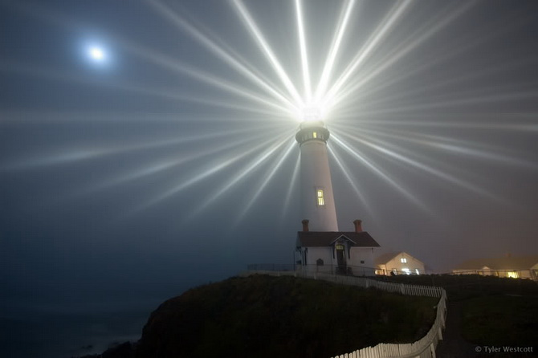 | Сегодня в номере:  Калейдоскоп школьной жизни.  В наших классах.

Мы помним великий подвиг нашего народа совершенный в годы Великой Отечественной войны. Мы благодарны! Мы гордимся!

В январе члены отряда «Патриот» Всероссийского детско-юношеского военно-патриотического общественного движения «ЮНАРМИЯ» провели большую работу.
19 января приняли участие в традиционном сельском митинге ко Дню освобождения села от немецко-фашистских захватчиков.
Перед жителями и гостями села Труновского выступила Белевцева Анастасия.
«Живем мы посреди большой России.
Средь городов, лесов, озер, полей,
И есть у нас, когда бы ни спросили,
Меч для врагов, объятья для друзей!
Нам Родину завещано любить
И сердцем отовсюду к ней тянуться,
Не перервать связующую нить.
И нам порой так нужно оглянуться…

Всё дальше уходят в глубь истории годы Великой Отечественной войны, но память о ней становится всё более значимой.
Память- это связующее звено между прошлым и будущим. Она учит и призывает, убеждает и предостерегает, дает силу и внушает веру, вдохновляет нас на труд и свершения.
И чем меньше остаётся живых свидетелей великого прошлого нашего народа, тем сильнее желание сохранить его в нашей памяти. Великая Отечественная война явилась труднейшим испытанием для нашей страны. Хотя четыре пятых населения земного шара были втянуты в борьбу с фашизмом, основная тяжесть борьбы легла на плечи советского народа. Чтобы выдержать удар фашистской Германии и её союзников, наша страна и народ заплатили непомерно высокую цену.
Огненными дорогами войны прошли более 8 тысяч наших земляков, более 4 тысяч труновцев не вернулись к своим родным очагам. Их имена навечно останутся в наших сердцах.
Сегодня мы собрались на митинге, посвященном годовщине освобождения села Труновского от немецко- фашистских захватчиков, которые в течение пяти с половиной месяцев оккупировали Труновский район и систематически осуществляли массовое уничтожение мирных советских граждан, применяя самые зверские способы расправы над своими жертвами.
Но благодаря доблести и отваге советских воинов, самоотверженности и самопожертвованию нашего народа сумели выстоять в те тяжелые дни войны и отстояли свободу, жизнь, Родину!!!»
К памятной стеле односельчанам, погибшим в годы Великой Отечественной войны, возложили цветы.
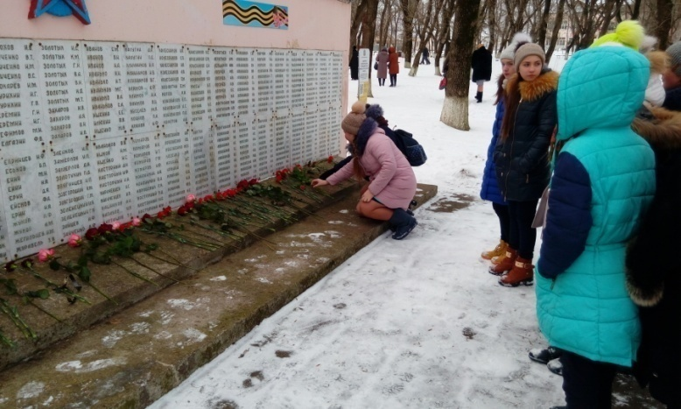
В связи с памятными датами военной истории Российского Отечества юнармейцы подготовили и провели уроки, презентации, лекции и беседы в школьном Зале Боевой Славы.
9 января 2018 учащиеся просмотрели видеоролик «Памятная дата военной истории России. Сражение при Шейново», побеседовали на тему: «Генерал Михаил Дмитриевич Скобелев», просмотр презентации «Русско– турецкая война 1877-1878гг.», подготовили выступление «Русско- турецкая война 1877-1878 гг.. Сражение при Шейново».
12 января 2018 просмотрели видеоролик «Висло- одерская операция».
17 января 2018 побеседовали на тему: «Маршал Г.К. Жуков», ознакомились с презентацией « Варшавско- Познанская операция», просмотрели видеоролик «Освобождение Варшавы».
27 января – в День полного освобождения Ленинграда от фашистской блокады члены отряда «Патриот» детско-юношеского военно-патриотического общественного движения «ЮНАРМИЯ» МКОУ ООШ №8ТМР провели
-для учащихся 5 класса экскурсию по школьному Залу Боевой Славы, познакомили с альбомом «100 фото о блокаде Ленинграда», была проведена беседа «Блокада Ленинграда»;
-для учащихся 6- 7 классов проведена лекция «Страницы истории Великой Отечественной войны. Ленинград», презентация «Ленинград- город герой», прочитали записи девочки блокадницы Савичевой Тани, воспоминания очевидцев;
- в 8-9 классах прошла музыкально-литературная композиция «Был город фронт — была блокада». На экране прошел показ слайдов «Хроника военных лет».Звучала песня на стихи В. Лебедева-Кумача «Вставай страна огромная» и отрывки «Ленинградской симфонии» Дмитрия Шостаковича. Познакомились с плакатами: «Родина – мать зовет!», «Защитим город», «Дорога жизни».

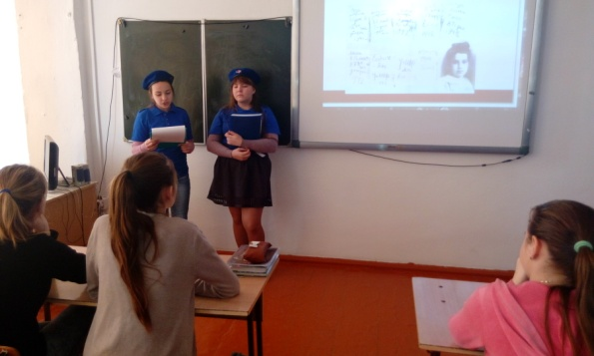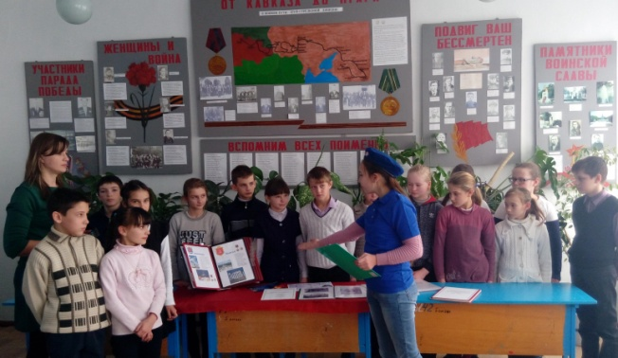
75-летие Сталинградской битве.
Командир отряда «Патриот» Всероссийского детско-юношеского военно-патриотического общественного движения «ЮНАРМИЯ» МКОУ ООШ №8ТМР Сизякина Екатерина подготовила с учащимися 3 класса Патриотический урок. Рассказала о Сталинградской битве, оформила стенгазету. Юнармейцы защитили свои проекты на тему «Кто нас защищает!». Особое внимание вызвал проект Домашова Станислава, который рассказал о своих родственниках, защитниках Родины.
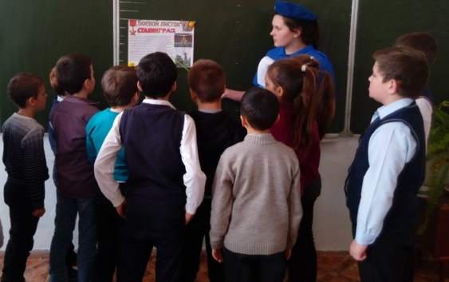

Очень интересной и познавательной стала выставка в музее К.Трунова «Пусть память живет».
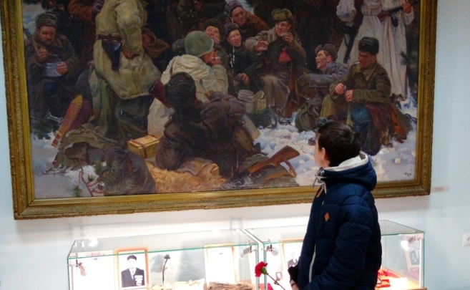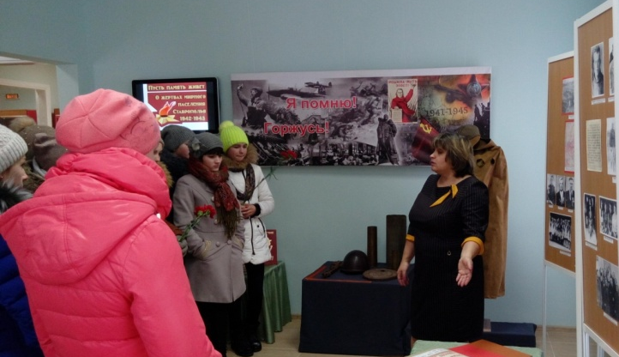

Выставка книг и беседа о прочитанных книгах по теме «Ставрополье в годы Великой Отечественной войне» прошла в 5-6 классах при участии заведующей библиотекой №7 Лапиной И.А.
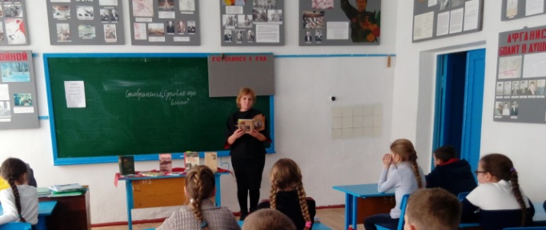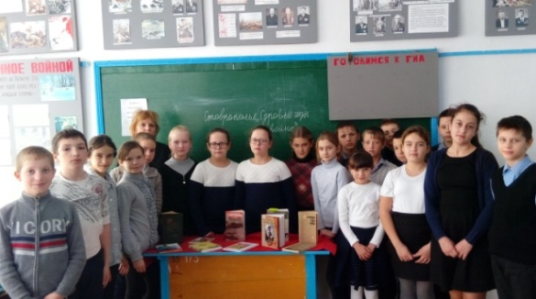

Акция «Пешеход, стань заметнее»

Беседу с учащимися 1-4 классов провели на тему: «Фликер не просто блестящий значок – это хранитель, он твой маячок!»
Составлены и вручены памятки для учащихся школы о безопасном поведении зимой.
Организованы игры «Знать правила движения должны все без исключения» и «Правила дорожные – правила надежные».

С большим удовольствием ребята 2-3 классов участвовали в практических занятиях, где решались дорожные ситуации.

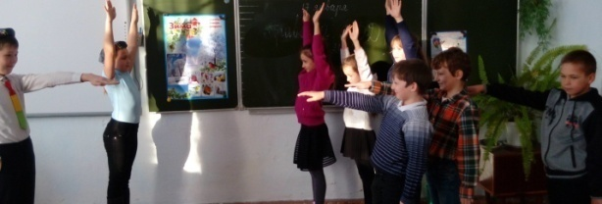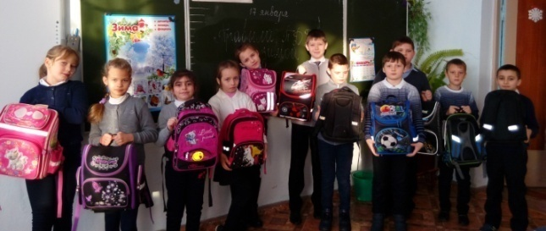

Командир отряда ЮИД «Стоп» Харина Екатерина.

Сплоченность добровольцев и отряда вожатых!

Добровольцы и вожатые нашей школы организовали мастер-класс по изготовлению настольных игр для учащихся 1-4 классов и детей инвалидов.

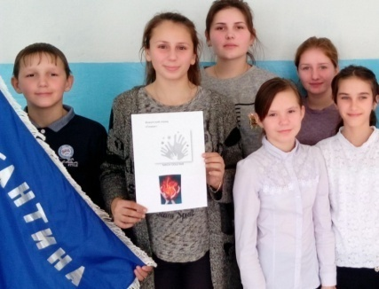

На заседании Совета командиров ученического самоуправления

На заседании Совета командиров ученического самоуправлении от 25 января 2018 года приняли участие соц.педагог– Адоньев С.В. и педагог-психолог Люднова С.И. Командиры отрядов и Центров прослушали и обсудили выступления на темы: «Осуждение и недопущение случаев жестокого обращения в среде сверстников», «Агрессия– ее проявления». .Президент школы Белевцева Анастасия предложила быть внимательными к окружающим школьникам, при необходимости проводить профилактическую работу.

Секретарь Совета командиров ученического самоуправления
Харина Екатерина

«Знакомьтесь: здесь живут книги!»
26 января вожатые школьного отряда «Пламя» и заведующая «Труновской сельской библиотеки» №7 Лапина И.А. провели для первоклассников библиотечный урок– экскурсию «Знакомьтесь: здесь живут книги!». Новые читатели библиотеки выучили азбуку и теперь самостоятельно могут читать. Первоклассники познакомились с понятиями– "библиотека", "читальный зал", "абонемент», «книжный фонд», «читательский формуляр», с расположением книг, энциклопедий и журналами. Помощница «Любка - книголюбка» помогла ребятам разучить правила поведения в библиотеке и поиграть в викторину «По дорогам сказок». В подарок от библиотеки первоклассники получили закладку «Времена года в стихах Иоанна Рутенина»
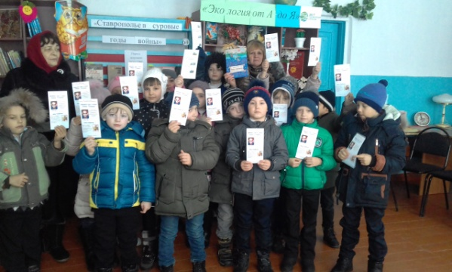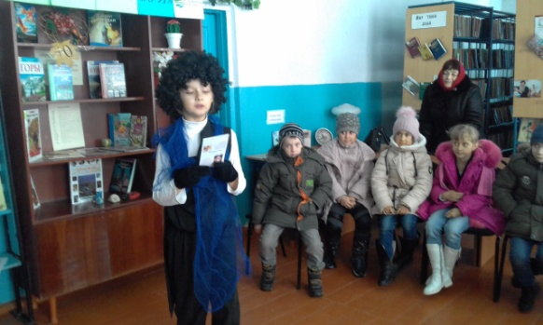
Редактор школьной газеты «Маяк» -Шевелёва Олеся

ПОЗДРАВЛЯЕМ!

Государственное бюджетное учреждение дополнительного образования
«Краевой центр экологии, туризма и краеведения»
выдало Сертификат
Сизякиной Екатерине, обучающейся 9 класса Муниципального казенного общеобразовательного учреждения основной общеобразовательной школы № 8
Труновского муниципального района.
(Руководитель проекта - Азимова Ирина Васильевна, учитель биологии МКОУ ООШ № 8 МТР) за активное участие в XXIII краевой научно-практической конференции школьников «Эколого-краеведческие проблемы Ставрополья».

Короткой строкой.

Приняли участие:
- ученица 9 класса Сизякина Екатерина приняла участие в краевом заочном этапе Всероссийского конкурса «Моя малая родина: природа, культура, этнос»
в номинации- «Традиционная культура»;
- учащиеся нашей школы с 7 декабря 2017 года по 15 января 2018 года в мониторинге деятельности субъектов Российской Федерации по гражданско-патриотическому и духовно-нравственному воспитанию детей и молодежи приняли участие;
- в заочном этапе районного конкурса «Вожатый 2018»;
- в краевом заочном этапе конкурса «ДЕТИ ЗА БЕЗОПАСНОСТЬ НА ДОРОГАХ СТАВРОПОЛЬЯ!».

В наших классах.

В 6-9 классах посмотрели и обсудили презентации на темы: «Подвигу народа жить в веках», «Звучи, памяти набат!», «Поклонимся великим тем годам», «Жизнь замечательных людей».
………………………………………………………………………………………
Классные часы по безопасности и «Минутки безопасности» прошли в 1-9 классах.
………………………………………………………………………………………
Учащиеся посетили школьные выставки книг в библиотеке на темы: «Символы Российского государства», « Герои Великой Отечественной войны».

-учащиеся 7-9 классов приняли участие в Устном журнале «Что такое экстремизм?». Они выяснили причины возникновения экстремизма и терроризма, узнали разновидности терроризма. Ученики показали умение анализировать события, делать выводы, уметь убедительно и аргументировано доказать свою точку зрения. Высказали свое мнение, показали чувство неприятия к насилию, терроризму и экстремизму.
…………………………………………………………………………………………
- Обучающиеся 9 класса МКОУ ООШ №8ТМР в январе 2018 года провели опрос среди учащихся 1-9 классов, работников школы, родителей
«Что нужно сделать в селе Труновском для комфортного проживания?».
Результаты опроса:
1. Благоустроить территорию около водоемов в селе Труновском для семейного отдыха.
2. В парке отремонтировать фонтаны.
3. Оснастить улицы села контейнерами с крышками для мусора.
………………………………………………………………………………………………
- Активисты Центра Здоровье разучили с представителями 1-9 классов новые комплексы утренней зарядки и динамических пауз.
………………………………………………………………………………………………
-Беседа – презентация «Международный день прав человека» прошла в 8-9 классах.

Главный редактор – Пацяпун Екатерина
Муниципальное казенное общеобразовательное учреждение основная общеобразовательная школа №8 356180 Ставропольский край, Труновский район, село Труновское. ул.Лермонтова, д.137. Телефон: 88654627403
Тираж 50 штук.

